Настройка и использование программы АИАС:Расчет меню питания в образовательном учреждении

Цель практики: ознакомление с процессом установки, настройки и использования программы АИАС:Расчет меню питания. Установка программы, настройка локальной и сетевой версии, настройка резервного копирования базы данных, создание новых пользователей, составление меню на день, отслеживание остатков продуктов на складе и заказ продуктов.

1. Установка программы АИАС:Расчет меню питания 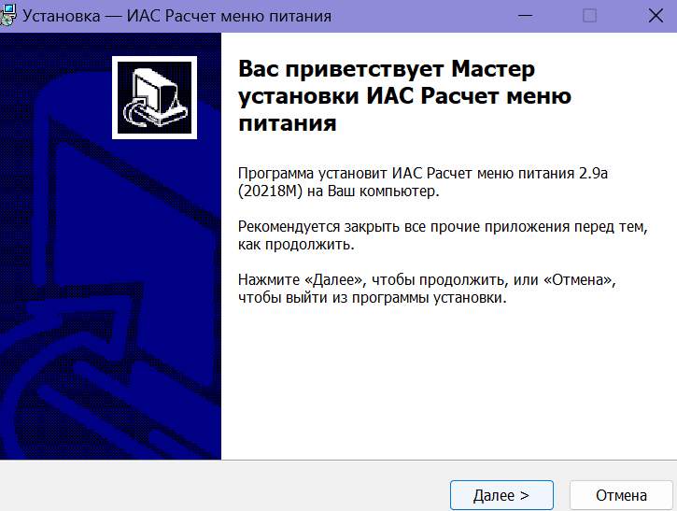

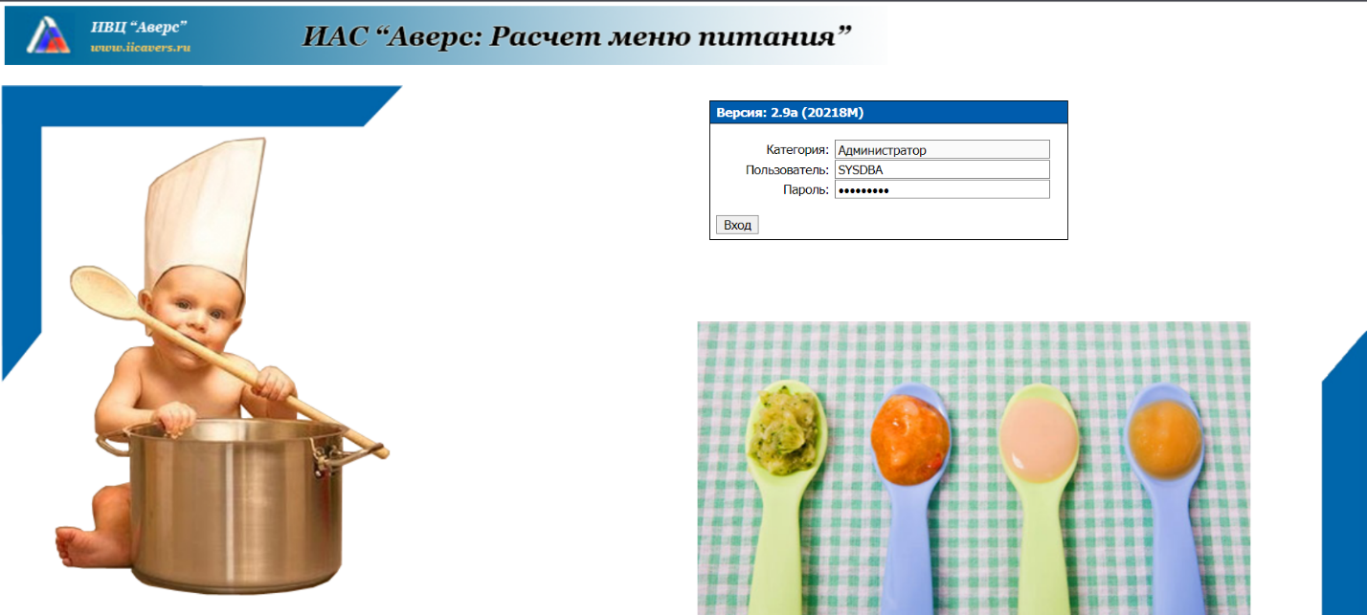

1. Настройка резервного копирования базы (путь C:\avers\region_menu\database)



1. Настройка сетевой версии программы.



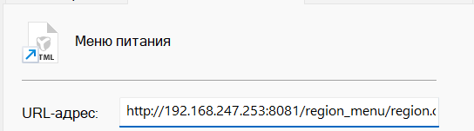

1. 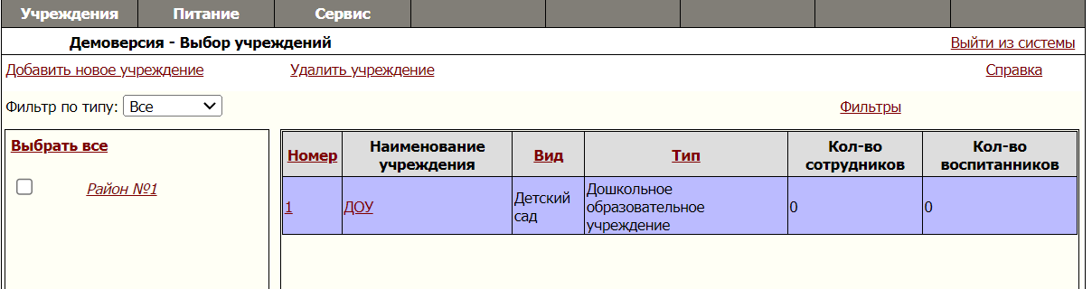Проверка учреждения (правильность копирования из базы)
2. Создать новых пользователей (Кладовщик и Диет.сестра)

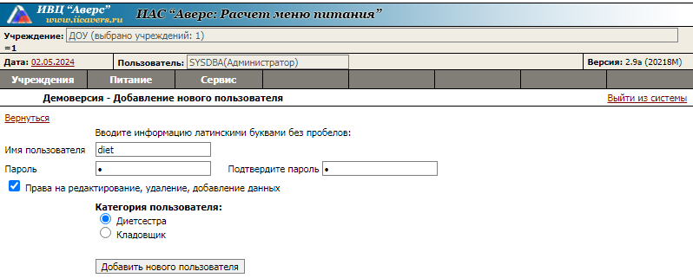

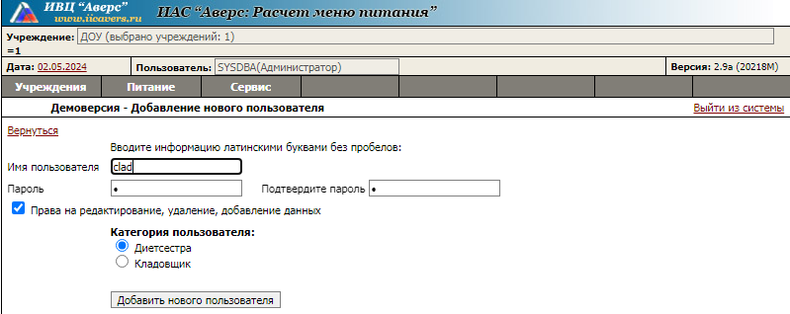

1. Составление меню на день, используя готовые технологические карты.

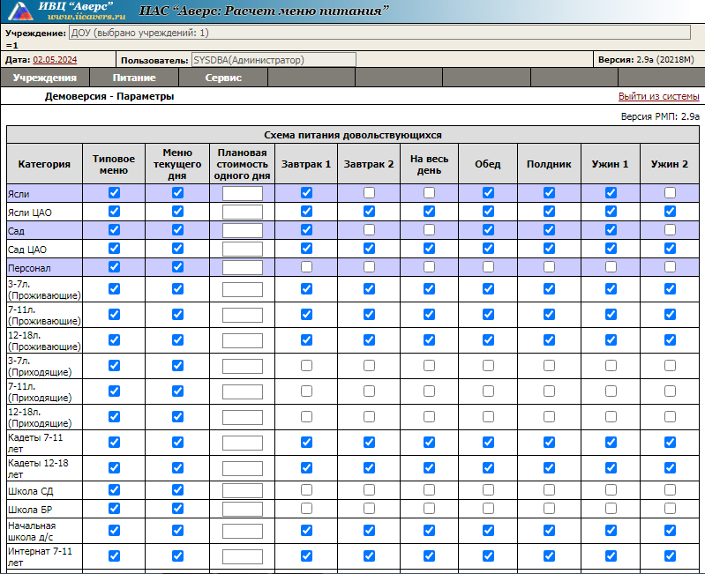

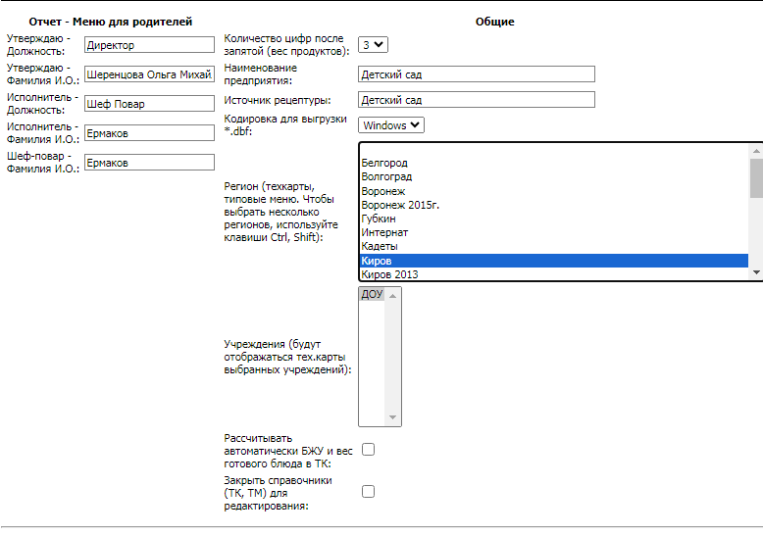

1. Отчет меню-требование, списать продукты на день.

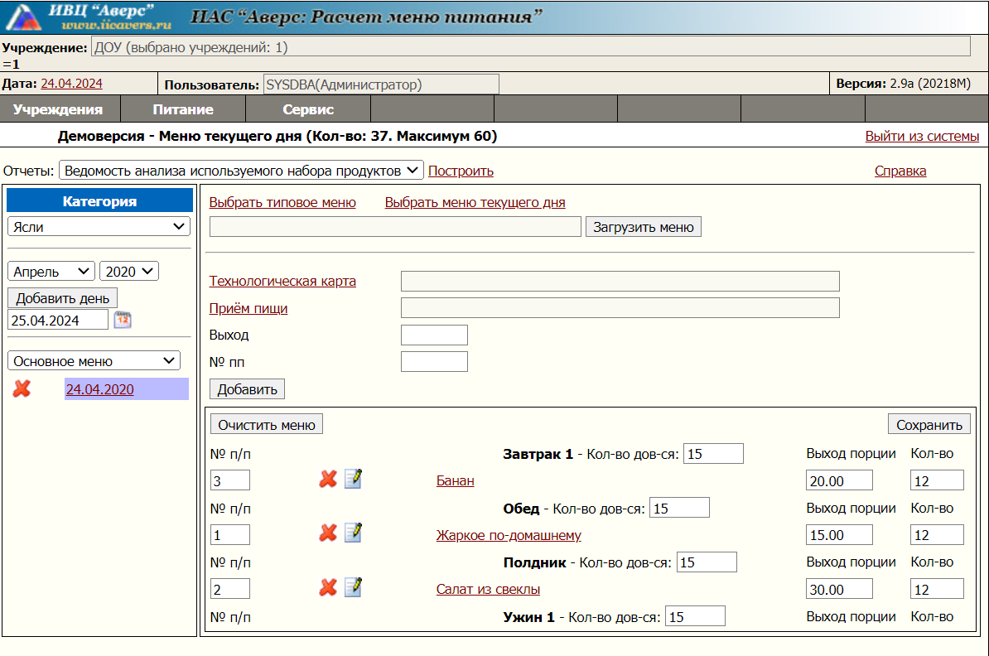

1. На складе текущий остаток продуктов.

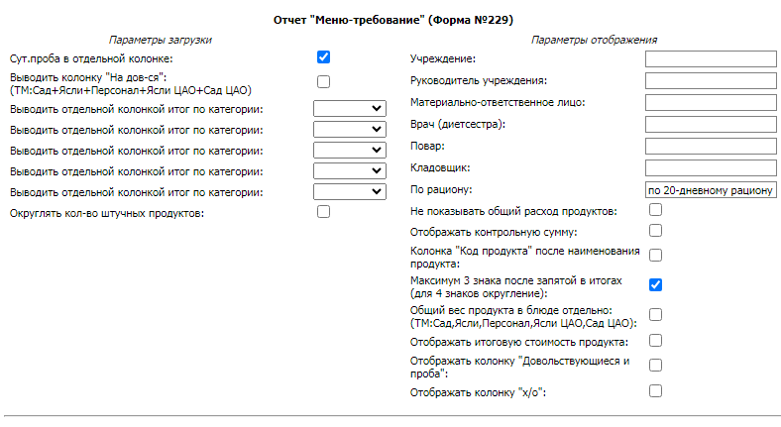

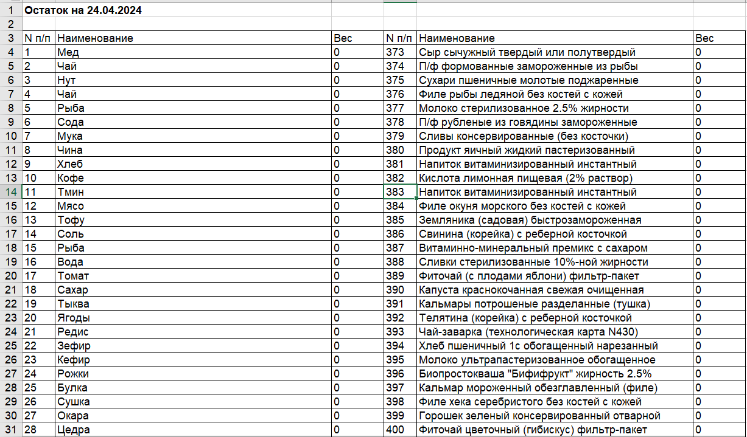

13. Заказ продуктов.

